

Nepomuk Crhonek
Noser Young AG/Accenture

Arbeitsjournal

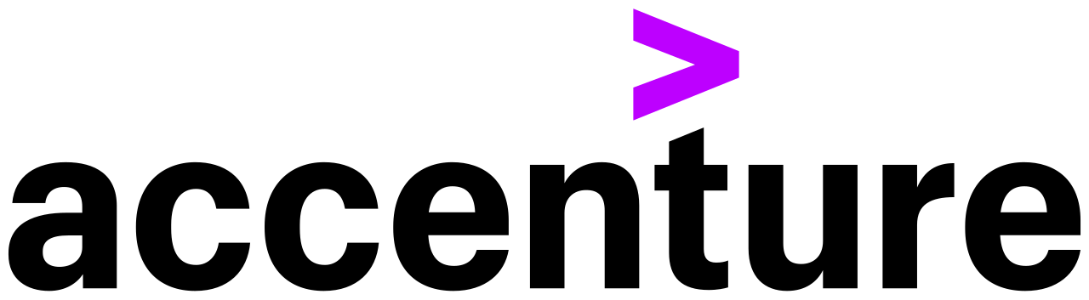

KW43/2025

Wochentag | Tätigkeit | Zeit in Minuten
Montag  20.10.2025  TBZ | ABU Versicherungen kennengelernt  Sport Basketball gespielt  ENG ein Spiel gespielt  Total | 135  90  90  315
Dienstag  21.10.2025  TBZ | Modul 322 Fertig an unserer App programmiert  Modul 426 Am SCRUM Projekt gearbeitet  Total | 180  180  360
Mittwoch  22.10.2025  NY | Keycloak Fertig implementiert  Total | 504  504
Donnerstag  23.10.2025  NY | Keycloak Windows Fehler behoben  Userprofil aufgeräumt  Total | 300  204  504
Freitag  24.10.2025  NY | Lernzielkontrolle in Userprofil angefangen einzubauen  Total | 504  504

Wochenrückblick
Diese Woche konnte ich viel in Modul 322 fertig machen. Wir haben unser Figma Projekt fertig gestellt und konnten unsere smart contracts deployen. Ich finde wir haben das beste Projekt. Wir haben eine Uber App gemacht die nur über Blockchain läuft. Zuerst haben wir nur das Figma gemacht und in dieser Woche in meiner Freizeit habe ich die App in realität umgewandelt. Man kann mit Matic oder USDC eine Fahrt bezahlen. Wobei Uber manchmal mehr als 50% nimmt, nehmen wir 1% pro Fahrt.
Reflexion
Ich habe sehr viel gelernt diese Woche. Ich konnte meine Smart contracts auf dem Solana chain deployen und testen. Ich denke ich verstehe jetzt wie smart contracts funktionieren und wie und wer sie überprüft. Bei der Noseryoung habe ich auch einwenig gelernt. Zum Beispiel wie das accordion von MUI funktioniert und habe es bei der Profile page eingebaut.
Stimmung der Woche
Mir gehr es gut. Alles gut mit Kollegen.

